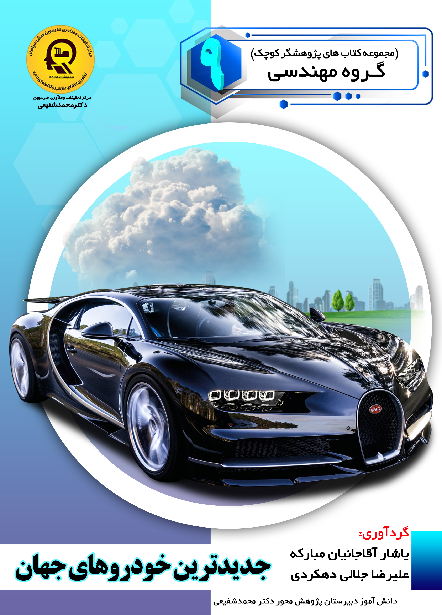

جدیدترین خودروهای جهان


ghaemiyeh.com

فهرست مطالب
مشخصات کتاب 4
اشاره 4
تقدیم به: 8
پیشگفتار: 9
فصل اول :برندهای مطرح خودرو 11
اشاره 11
برندهای مطرح خودرو 12
فصل دوم :پرفروش ترین خودروهای جهان 28
اشاره 28
معرفی پرفروش ترین خودروهای جهان در نیمه اول سال ۲۰۱۸ 29
فصل سوم :ارزشمندترین برندهای خودرو 52
اشاره 52
معرفی ارزشمندترین برندهای خودرویی در سال ۲۰۱۸ 53
منابع 64

مشخصات کتاب
سرشناسه :آقا جانیان مبارکه یاشار، ۱۳۸۲ ، گردآورنده
عنوان و نام پدیدآور :جدیدترین خودروهای جهان / گردآورندگان یاشار آقاجانیان مبارکه، علیرضا جلالی دهکردی
مشخصات نشر:اصفهان انتشارات امیر فدک، ۱۳۹۷
مشخصات ظاهری :ص70
شابک:۹۷۸-۶۲۲-۶۴۴۶-۴۲-۶
وضعیت فهرست نویسی :فيبا
موضوع :اتومبيل ها -- ادبیات کودکان ونوجوانان
موضوع :Automobiles -- Juvenile literature
شناسه افزوده :جلالی دهکردی، علیرضا، ۱۳۸۲، گردآورنده
رده بندی کنگره :۱۳۹۷ ۴ج TL۱۴۷/۷
رده بندی دیویی :۶۲۹/۲ [ج]
شماره کتابشناسی ملی :۵۵۰۰۷۲۲

اشاره
بِسْمِ اللَّهِ الرَّحْمَنِ الرَّحِيمِ
جدیدترین خودروهای جهان
گردآورندگان :
یاشار آقاجانیان مبارکه
دانش آموز پایهی نهم دبیرستان دکتر محمد شفیعی
علیرضا جلالی دهکردی
دانش آموز پایه ی نهم دبیرستان دکتر محمد شفیعی
انتشارات امیر فدک: اصفهان -خیابان هشت بهشت غربی نبش تقاطع ملک ساختمان فدک
تلفن: ٣٢٧٣٠٣٦٠-٠٣١ - همراه ۰۹۱۳۳۱۳٥٦٩٤ کد پستی: ٨١٥٤٦٤٣١٥١
Fadak.mansori@gmail.com
جدیدترین خودروهای جهان
یاشار آقاجانبان مبارکه -۸۲ علیرضا جلالی دهکردی ۸۲
آماده سازی :انتشارات امیر فدک
مدیر مسئول: دکتر محمدرضا محمد شفیعی
مدیر تولید: سید محمدرضا منصوری تهرانی
مدیر فنی :صالحیان - مظفری
ویراستار ادبی :جوهریان
ویراستار علمی: مظفری - نادر سلطانی – محمد عابدی
صفحه آرا :عابدی- کاویانی
طراح جلد: کاویانی
•لینوگرافی: طاها •چاپ: ملت • صحافی:ملت
•چاپ اول: ۱۳۹۷ • تعداد: ۱۰۰۰ • قیمت: ٤٠٠٠٠ تومان
حق چاپ ۱۳۹۷، انتشارات امیر فدک
شابک: ٦٤٤٦٤٢٦-۹۷۸٦٢٢ 6-42-6446-622-978 :ISBN
گونه چاپ سنتی و دیجیتال استفاده به صورت کتاب الکترونیکی لوح آموزشی برداشت صورت دست نویس کپی، تکثیر و هر هر گونه استفاده از مطالب این کتاب اعم از بازنویسی خلاصه سازی نقل مطالب به قرار ن مطالب بر روی اینترنت و وب سایتها و هر گونه سیری کامپیوتری دیگر و به طور کل هر گونه استفاده ی اشخاص حقیقی و حقوقی در جهت منافع مادی و معنوی خود بدون اجازه ی کتبی ناشر ممنوع و بر اساس بند ۵ ماده ی ۲۳ قانون حمایت از حقوق مؤلفان و مصنفان و قوانین مربوط به جرایم رایانه ای کشور قابل پیگیری در محاکم قضایی است.

تقدیم به:
پدر و مادر عزیز و مهربانم
که در سختی ها و دشواریهای زندگی همواره یاوری دلسوز و فداکار
و پشتیبانی محکم و مطمئن برایم بوده اند.
یاشار آقاجانیان مبارکه
تقدیم به :
پدر و مادرم
که از نگاهشان صلابت
از رفتارشان محبت
و از صبرشان ایستادگی را آموختم
علیرضا جلالی دهکردی

پیشگفتار:
در مرکز تحقیقات و فنآوریهای نوین دمش سپاهان (دکتر محمد شفیعی) آموزش پژوهش محور را نهادینه کردیم چراکه ایمان داریم گسترش مرزهای علم و فنآوری در جهت پیشرفت کشور در گرو کوشش پژوهشگران است و پژوهشگر با ذهن پرسش گرش از لایه های ابر گرفته آسمان دانش میگذرد تا به افق های جدیدی دست یابد روح پژوهشگر، پویا و جوینده است و پوستههای جهل را شکافته، به قنات جاری علم دست مییابد و تا چشمه جوشان آن را بر کویر تشنه خویش جاری نسازد آرام نمی گیرد در مراکز پژوهش محور دکتر محمد شفیعی اعتقاد داریم؛ پژوهش هزینه نیست، سرمایه است. در اقدامات پژوهشی این مراکز پژوهشی، پژوهشگران کوچک ما تلاش میکنند وضعیت نامطلوب را به وضعیت مطلوب تغییر
دهند و یاد میگیرند درست توجه کنند و بدانچه که آموخته اند عمل کنند.
دانش آموزان پژوهنده ی ما میفهمند که هیچ گاه شکست در مسیر کسب دانش وجود ندارد لذا از ناملایمات علمی و بن بستهای مقطعی هراسی نداشته و راه غلبه بر سدهای مجازی پیش روی کسب دانش و ارتقای علمی را خوب یاد بگیرند. علاوه براین اصول و مبنای کار گروهی را فرا گرفته تا بتوانند براساس خرد جمعی کار کنند. با بیش از ۲۵ سال سابقه آموزشی - پژوهشی و مدیریتی دریافته ایم که پژوهش و تحقيق مثل حروف الفبا باید از سالهای نخست آموزش شروع شده و نهادینه شود و این امر مهم را در طرح آموزش پژوهش محور انجام داده و به نتایج شگرفی دست یافته ایم و با علم به اینکه میدانستیم دانش آموزان در مقاطع پایین تر توانایی های بزرگی دارند و در عمل تجربه نمودیم و نهادینه کردیم و مصمم هستیم که این امر مهم در کل کشور اجرایی شود انشا...
محمد رضا محمد شفیعی
مدیر مجتمع فرهنگی آموزشی تحقیقاتی دکتر محمد شفیعی
فهرست مطالب
فصل اول ...8
برندهای مطرح خودرو ...9
فصل دوم ...23
معرفی پرفروش ترین خودروهای جهان در نیمه اول سال ۲۰۱۸ ...24
فصل سوم ...45
معرفی ارزشمندترین برندهای خودرویی در سال ۲۰۱۸...46
منابع ...56

فصل اول :برندهای مطرح خودرو

اشاره
عکس
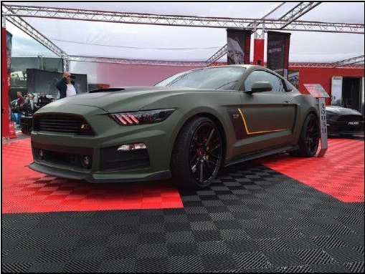

برندهای مطرح خودرو
آئودی
کمپانی آئودی در شانزدهم جولای ۱۹۰۹ میلادی در آلمان تاسیس شد.
عکس
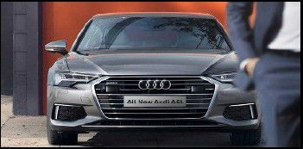
آستون ماریتن
کمپانی انگلیسی آستون مارتین در سال ۱۹۱۳ توسط لیونل مارتین و روبرت بام فورد تاسیس شد.
عکس
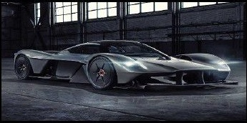
آلفارومئو
کمپانی ایتالیایی آلفارومئو ۲۴ جولای ۱۹۱۰ در میلان و توسط الکساندر تاسیس شد.
عکس
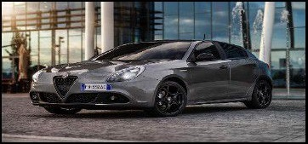
ام جی
عکس
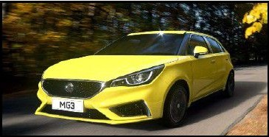
کمپانی انگلیسی ام جی که نامش از موریس گاراگس گرفته شده سال ۱۹۲۴ تاسیس شد.
اوپل
کمپانی آلمانی اوپل سال ۱۸۶۲ توسط آدام اول تاسیس شد.
عکس
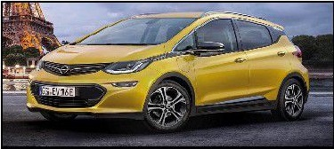
بنتلی
کمپانی انگلیسی بنتلی سال ۱۹۱۹ و توسط والتر تاسیس شد.
عکس
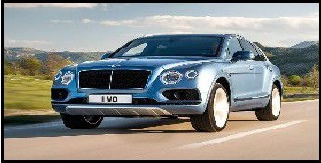
بوگاتی
کمپانی فرانسوی بوگاتی سال ۱۹۰۹ تاسیس شد.
عکس
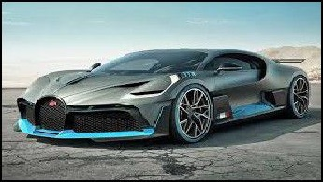
بی ام (BMV)
کمپانی آلمانی بیام و در سال ۱۹۱۶ تاسیس شد.
عکس
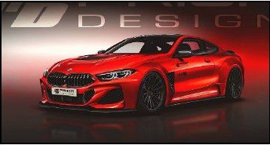
بیوک
کمپانی آمریکایی بیوک سال ۱۸۹۹ تاسیس شد.
عکس
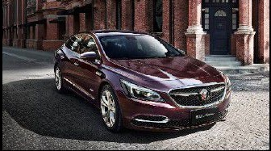
پژو
یک نام مطرح در صنعت اتومبیل سازی فرانسه است این کمپانی دومین شرکت بزرگ اتومبیل سازی در اروپا بعد از فولکس واگن .است. تاریخچه پژو به ساخت دوچرخه در اواخر قرن ۱۹ میلادی در پاریس بر میگردد. پژو در ایران با شرکت ایران خودرو هم کاری دارد.
عکس
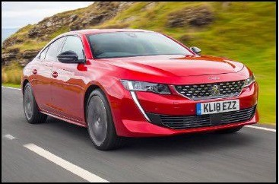
تویوتا
کمپانی ژاپنی تویوتا در سال ۱۹۳۷ تاسیس شد.
عکس
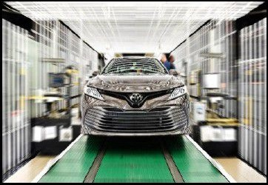
جنرال موتورز
جنرال موتورز یا GM سال ۱۹۰۸ توسط بزرگترین مخترع صنعتی تاسیس شد.
عکس
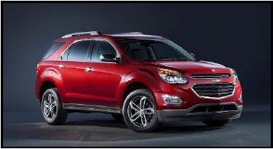
جگوار
کمپانی انگلیسی توسط دو دوست قدیمی در سال ۱۹۲۲ تاسیس شد.
عکس
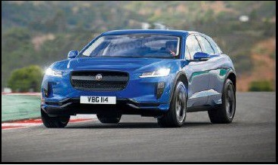
جیپ
کمپانی آمریکایی در سال ۱۹۴۱ با همکاری مشترک فورد و آمریکن تاسیس شد.
عکس
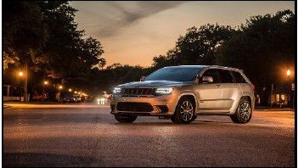
چری
کمپانی چری سال ۱۹۹۷ تاسیس و در سال ۱۹۹۹ وارد صنعت خودروسازی شد.
عکس
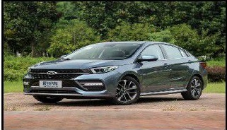
رنو
کمپانی فرانسوی رنو سال ۱۸۹۹ میلادی توسط برادران رنو تاسیس شد.
عکس
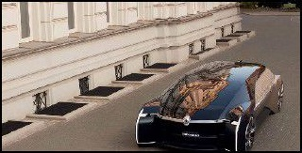
رولز رویس
کمپانی انگلیسی رولز رویس در سال ۱۹۰۶ میلادی تاسیس شد.
عکس
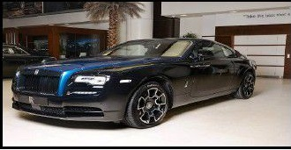
سوزوکی
کمپانی ژاپنی سوزوکی سال ۱۹۰۹ میلادی تاسیس شد.
عکس
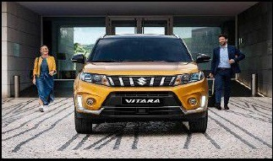
سیتروئن
کمپانی فرانسوی سیتروئن در سال ۱۹۱۹ میلادی تاسیس شد.
عکس
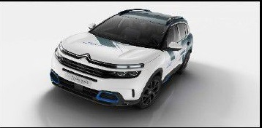
شورلت
عکس
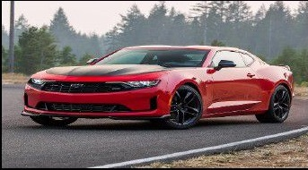
کمپانی آمریکایی شورولت سال ۱۹۱۱ میلادی تاسیس شد.
فراری
عکس
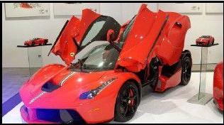
کمپانی ایتالیایی فراری سال ۱۹۲۹ میلادی تاسیس شد.
فورد
عکس
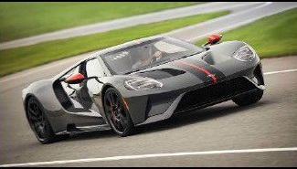
کمپانی آمریکایی فورد در سال ۱۹۰۳ میلادی تاسیس شد.
فولکس واگن
فولکس واگن سال ۱۹۳۷ میلادی توسط آلمان تاسیس شد.
عکس
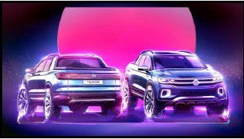
فیات
عکس
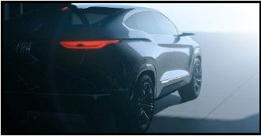
کمپانی ایتالیایی فیات سال ۱۸۹۹ تاسیس شد.
کادیلاک
کمپانی آمریکایی کادیلاک که بعد از بیوک قدیمی ترین خودروساز ایالات متحده محسوب میشود که در سال ۱۹۰۲ میلادی تاسیس شد.
عکس
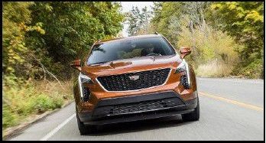
کرایسلر
کمپانی آمریکایی سال ۱۹۰۴ میلادی تاسیس شد.
عکس
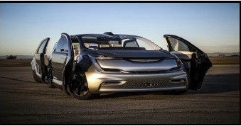
کیاموتورز
عکس
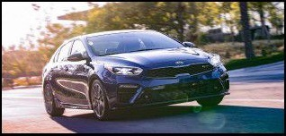
کمپانی کیا سال ۱۹۴۴ میلادی به عنوان تولید کننده لوله های فلزی و همچنین قطعات دوچرخه تاسیس شد.
لانچیا
کمپانی ایتالیایی لانچیا سال ۱۹۰۶ میلادی تاسیس شد.
عکس
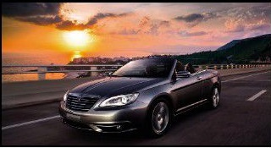
لامبورگینی
عکس
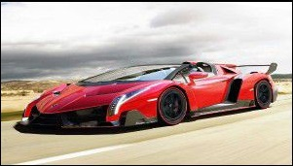
کمپانی ایتالیایی لامبورگینی سال ۱۹۶۳ میلادی برای رقابت با مدل های جی تی
فراری تاسیس شد.
لندروور
کمپانی روور سال ۱۸۵۵ میلادی در انگلستان تاسیس شد.
عکس
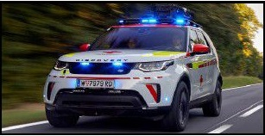
لوتوس
کمپانی انگلیسی لوتوس سال ۱۹۵۲ میلادی تاسیس شد.
عکس
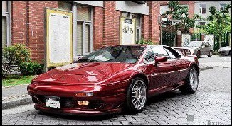
لكسوس
کمپانی ژاپنی لکسوس سال ۱۹۸۹ میلادی به عنوان برند لوکس تویوتا تاسیس شد.
عکس
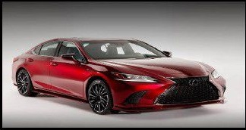
بنز
مرسدس بنز که در فارسی بیشتر به بنز معروف است نام خودروهای ساخت شرکت دایملر .است این شرکت قدیمی ترین سازنده خودرو در جهان می باشد. این کمپانی در سال ۱۹۲۶ تاسیس شد.
عکس
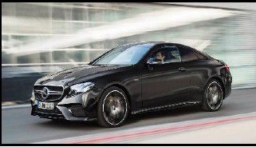
هیوندای
هیوندای به مجموعه ای از کارخانجات و سازمانهای مرتبط با آن اطلاق می شود. نخستین کمپانی هیوندای در سال ۱۹۴۷ میلادی تاسیس شد.
عکس
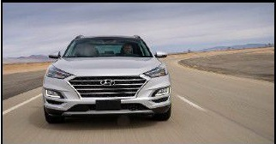
نیسان
عکس
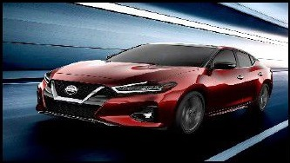
مازراتی
عکس
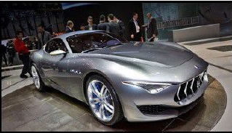
میتسوبیشی
عکس
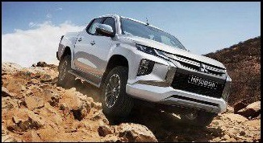
مک لارن
عکس
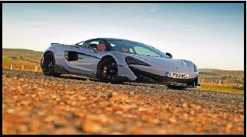
مینی
عکس
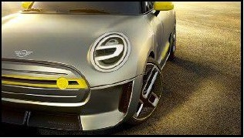
ولوو
عکس
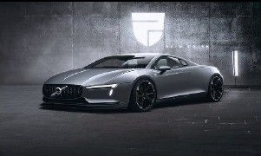
هوندا
عکس
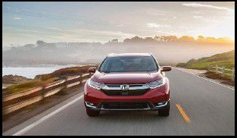

فصل دوم :پرفروش ترین خودروهای جهان

اشاره
عکس
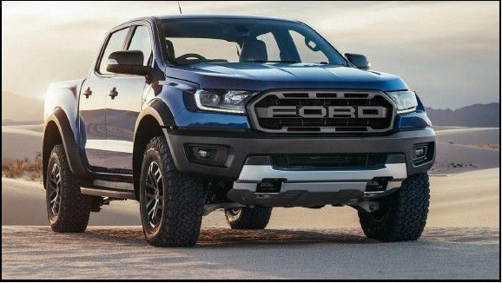

معرفی پرفروش ترین خودروهای جهان در نیمه اول سال ۲۰۱۸
پیکاپ فورد سری
در نیمه اول سال ۲۰۱۸ عنوان پرفروشترین خودروهای دنیا را به خود اختصاص داده و پس از آن نیز تویوتا کرولا و فولکس واگن گلف قرار دارند. فورد سری در این بازه زمانی مشتریان ۵۶ بازار در سراسر جهان را شیفته خود کرده و به خانه ی ۵۳۴۸۲۷ نفر راه یافته است.
عکس
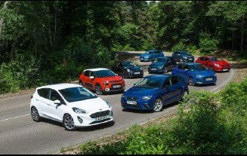
با فروش ۵۳۴/۸۲۷ دستگاه این که پیکاپ فورد در بازار آمریکا حکم رانی می کند اصلا یک راز نیست. این خودرو که هم اکنون در سیزدهمین نسل خود قرار دارد به حدی محبوب است که در کره ی زمین نیز عنوان پرفروش ترین را به خود اختصاص داده است.
عکس
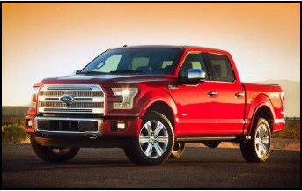
تویوتا کرولا-آوریس
با فروش ۴۷۸/۱۲۲ دستگاه پرفروش ترین خودروی کل تاریخ همچنان به عملکرد خوب خود ادامه میدهد اما فعلا نتوانسته رتبه اول را از چنگ پیکاپ فورد دربیاورد. کرولا که در بریتانیا با نام آوریس شناخته میشود پس از ۵۲ سال همچنان محبوب خانواده هاست.
عکس
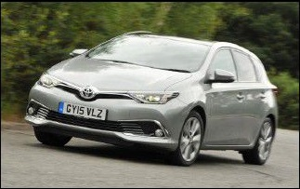
فولکس واگن گلف
با فروش ۴۳۱/۸۳۶ دستگاه پرفروش ترین خودروی قاره اروپا تکمیل کننده ی سه گانه ی ابتدایی جدول .است عمل کرد این خودرو با توجه به این که شش سال پیش معرفی شده اصلا بد نیست.
عکس
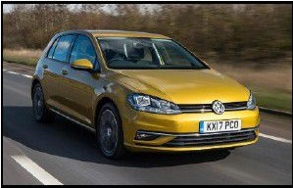
هوندا سیویک
با فروش ۴۱۲/۶۶۴ دستگاه پرفروش ترین محصول هوندا در سراسر سیویک است که رتبه چهارم را به خود اختصاص داده است.
عکس
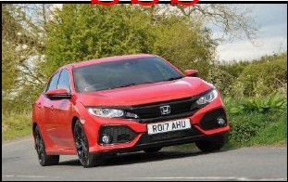
تویوتا راو ۴
با فروش ۳۹۵/۸۱۶ دستگاه همه میدانیم که شاسی بلندها از محبوبیت فراوانی برخوردار هستند بنابراین قرار گرفتن تویوتا راو ۴ در رده های بالا سورپرایز چندانی ندارد این خودرو پرفروش ترین شاسی بلند جهان است.
عکس
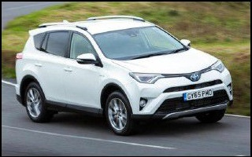
نیسان ایکس تریل
عکس
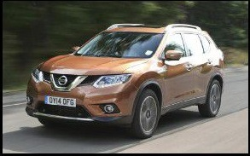
با فروش ۳۹۲/۴۸۹ دستگاه شاسی بلند هفت نفره نیسان در بریتانیا شاید کمی
کمتر از قشقایی کوچک تر باشد اما در سراسر جهان ایکس تریل طرفداران بیشتری دارد.
فولکس واگن پاسات
عکس
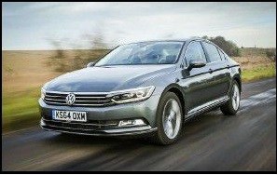
با فروش ۳۵۶/۵۵۶ دستگاه، شاید سدانها در اروپا رو به افول باشند، اما گوش فولکس واگن به این حرفها بدهکار نیست زیرا فولکس در سراسر دنیا نیز طرفداران زیادی دارد .
هوندا CR-V
با فروش ۳۳۹/۰۸۱ دستگاه هوندا با عرضه CR-V در سال ۱۹۹۷ جزو پیشگامان ورود به بازار شاسی بلندها بود و مزد زحمات خود را نیز با فروش بالای این خودرو گرفته است.
عکس
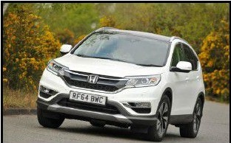
هوندا HR-V
با فروش ۳۳۴/۹۱۷ دستگاه دو رتبه ی هشتم و نهم جدول به هوندا رسیده است.
خودروی کوچک تر HR-V به اندازه نسل پیشین خود عجیب نیست و به همین خاطر فروش بالایی را در سراسر جهان تجربه کرده است.
عکس
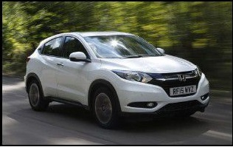
شورولت سیلورادو
AFIS NYZ
با فروش ۳۲۶/۴۲۷ دستگاه دیگر پیکاپ آمریکایی حاضر در تاپ تن ما سیلورادو است. این خودرو به زودی وارد چهارمین نسل خود میشود و تلاش دارد تا کمی از فاصله خود را با پیکاپهای بسیار محبوب فورد بکاهد.
عکس
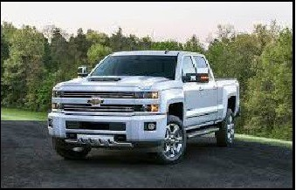
تویوتا کمری
با فروش ۳۱۳/۳۹۴ دستگاه شاید تا چندی قبل کمری در برخی بازارهای اروپایی قابل خرید ،نبوده اما بازگشت آن به این منطقه فروش بالاتری را نیز در پی خواهد داشت.
عکس
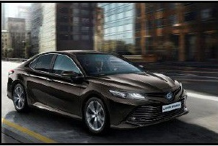
نیسان قشقایی
با فروش ۳۱۳/۱۴۹ دستگاه پرفروش ترین شاسی بلند بریتانیا رتبه دوازدهم در سراسر جهان را کسب کرده و البته ایکس تریل بزرگتر حدود ۸۰ هزار دستگاه فروش بیشتری داشته است قرار گرفتن در رتبه دوازدهم عمل کرد خوبی برای یک نام ۱۱ ساله است.
عکس
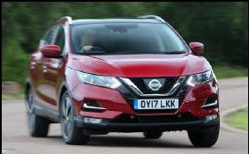
فولکس واگن پولو
با فروش ۳۱۲/۶۷۷ دستگاه خودروها که پولو در آن حضور دارد به اندازه کلاس گلف محبوب نیست اما با این وجود پولو فروش بالایی را در سراسر جهان داشته است.
عکس
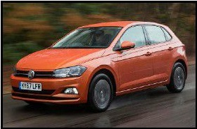
فورد کوگا
با فروش ۳۹۹/۴۱۰ دستگاه دیگر خودروی محبوب بریتانیایی ها که در سراسر جهان نیز فروش بالایی دارد. کوگا یا همان اسکیپ است که جزو پرفروش ترین شاسی بلندهای دنیا میباشد
عکس
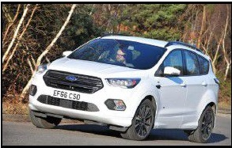
رم ۱۵۰۰
با فروش ۲۹۰/۱۲۵ دستگاه این خودرو که سابقا با نام داج رم شناخته میشد هم اکنون با برند جداگانه رم عرضه می.شود البته این تغییر تأثیر زیادی روی عمل کرد رم نداشته است.
عکس
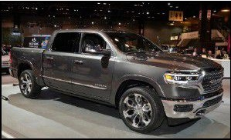
هیوندای الانترا
با فروش ۲۸۷/۴۹۲ دستگاه الانترا وارد بازار بریتانیا نشده اما عدم حضور آن در بریتانیا خللی به عمل کرد خوبش در سایر نقاط جهان وارد نکرده است.
عکس
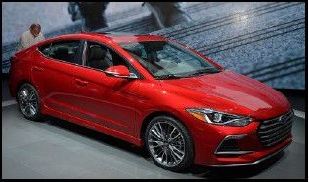
فورد فوکوس
با فروش ۲۷۰/۱۸۳ دستگاه قرار گرفتن در این رتبه عمل کرد بدی برای فوکوس نیست، زیرا تقریباً آن را میتوان بازنشسته دانست نسل جدید این خودرو طراحی متفاوتی داشته و فورد امیدوار به بهبود فروش آن در سراسر جهان است.
عکس
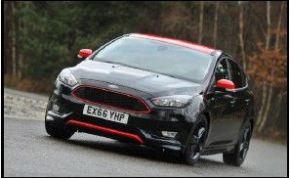
هیوندای توسان
با فروش ۲۶۰/۶۰۱ دستگاه توسان که زمانی پرفروش ترین خودروی ایرلند بود جای خود را به نیسان قشقایی داده و در کل دنیا نیز هجدهمین خودروی پرفروش می باشد.
عکس
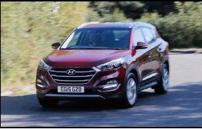
وولینگ هونگ گوانگ
با فروش ۲۵۳/۱۳۷ ،دستگاه خودرویی که در این جا میبینید شاسی بلند S3 است. هونگ گوانگ بخشی از جوینت ونچر مشترک جنرال موتورز و سایک می باشد.
عکس
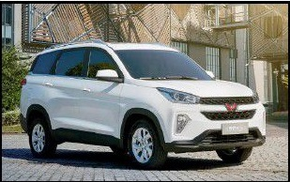
مرسدس بنز جی کلاس
با فروش ۲۴۴/۳۷۷ دستگاه پرفروش ترین خودروی اجرایی بریتانیا در بین سه برند تاپ آلمانی را به خود اختصاص داده است. این موضوع نشان دهنده موقعیت جدید مرسدس به عنوان پرفروش ترین برند لوکس دنیا می باشد.
عکس
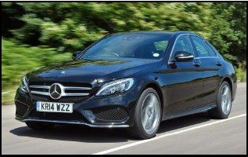
مزدا 5-CX
با فروش ۲۳۹/۴۵۰ دستگاه شاید مزدا میاتا عنوان پرفروش ترین خودروی اسپورت دنیا را به خود اختصاص داده ،باشد اما این CX-S است که بخش اعظم فروش مزدا را تشکیل میدهد خیزش شاسی بلندها دلیل این کار است.
عکس
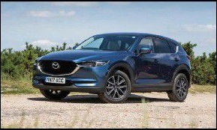
فولکس واگن جتا ساگیتار
با فروش ۲۲۷/۵۱۶ دستگاه جتا دیگر در بریتانیا عرضه نمی شود اما بازار چین تشنه ی سدانها و مخصوصا محصولات فولکس واگن است. به همین دلیل است که جتا یا همان ساگیتار در رتبه ی بیست و دوم جا خوش کرده است.
عکس
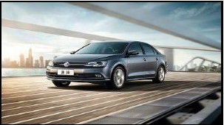
هوندا آکورد
با فروش ۲۲۴/۱۲۱ دستگاه دیگر سدانی در دسترس خریداران بریتانیایی نیست آکورد جدید است که ویژگیهای برجسته ای .دارد البته فروش جهانی این خودرو افت ۱۰ درصدی داشته است
عکس
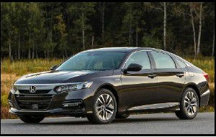
کیا اسپورتیج
با فروش ۲۲۲/۱۰۸ دستگاه دیگر شاسی بلند پرفروش و میان سایز دنیا اسپورتیج است که رقیب خودروهایی همچون ،قشقایی توسان کوگا و راو ۴ می باشد.
عکس
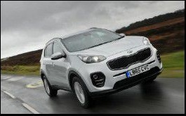
فولکس واگن لاویدا
با فروش ۲۲۱/۲۴۸ دستگاه لاویدا دیگر محصول جوینت ونچر فولکس و سایک بوده و از سال ۲۰۱۲ تاکنون عرضه می شود .
عکس
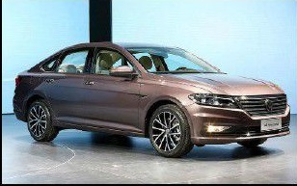
هاوال h6
با فروش ۲۲۰/۶۵۳ ،دستگاه بزرگترین خودروساز داخلی کشور چین شاسی بلندهای متنوعی تولید میکند اما h6 پرفروش ترین آنها میباشد. h6 همانند یک اشکودا کودیان است، در حالی که مدل h4 کوچک تر بوده و همانند کاروک عمل می کند.
عکس
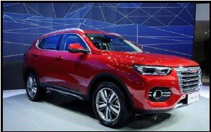
سوبارو ایمپرزا/XV
با فروش ۲۱۷/۴۶۷ دستگاه فروش سوبارو در بریتانیا اگرچه ناچیز و برابر با ۱۷۳۹ دستگاه تا به اینجای ،بوده اما ایمپرزا جزو پرفروشهای دنیا می باشند.
عکس
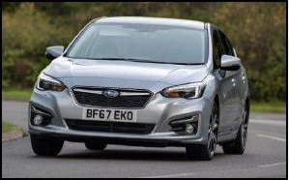
نیسان سلفی
عکس
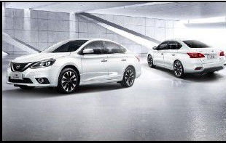
با فروش ۲۱۷/۲۵۹ دستگاه سلفی که در برخی بازارها با نام آلمرا عرضه میشود محبوبیت بالایی در چین داشته و البته در سراسر جهان نیز رتبه بیست و هشتم را به
خود اختصاص داده است نسخه الکتریکی این خودرو که بر پایه لیف ساخته شده نیز عرضه می شود.
بائوجون ۵۱۰
با فروش ۲۱۶/۷۴۲ دستگاه پنجمین خودروی پرفروش چین در سال پیش رتبه ۲۹ این لیست را به خود اختصاص داده اند دو خودروی دیگر پرفروش بائوجون که هاچبک ۳۱۰ و مینیون ۷۱۰ هستند تا به اینجا نتوانسته اند به برادر خود نزدیک شوند.
عکس
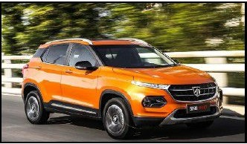
فورد فیستا
با فروش ۲۱۵/۱۵۷ دستگاه فیستا پرفروش ترین خودروی بازار بریتانیا بوده و خریداران بریتانیایی یک چهارم فروش فیستا در سراسر جهان را تشکیل داده اند.
عکس
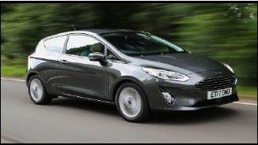
شورولت اکوئینکس
با فروش ۲۱۵۰/۰۳۰ دستگاه این خودرو با نشان شورولت در آمریکا و با نشان
هولدن در استرالیا عرضه میشود و مهندسی جنرال موتورز باعث شده این خودرو رتبه ۳۱ لیست را به خود اختصاص دهد.
عکس
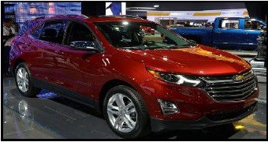
رنو کلیو
با فروش ۲۱۴/۶۷۵ دستگاه یکی دیگر از خودروهای اروپایی لیست کلیو است که در فرانسه کرواسی پرتقال و اسلوونی طرف داران زیادی دارد .
عکس
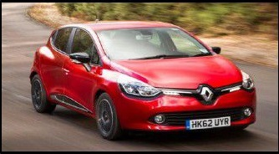
جیپ کامپس
عکس
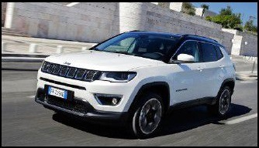
با فروش ۲۱۳/۵۴۳ دستگاه دومین خودروی پرفروش فیات کرایسلر محصول پرسودترین برند این مجموعه یعنی جیپ است. کامپس در کلاس شاسی بلندها حضور داشته و در سالهای آینده قطعا از این دست خودروها چیزهای بیشتری خواهیم شنید.
هوندا جاز
با فروش ۲۱۲/۱۹۵ دستگاه جاز شاید به خاطر دینامیک نه چندان خوب خود شناخته شده ،باشد اما این امر باعث نشده در سراسر جهان جزو خودروهای پر طرفدار نباشد .
عکس
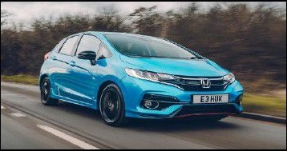
فولکس واگن تیگوان
با فروش ۲۰۸/۸۱۳ دستگاه فولکس در سالهای آینده طیف وسیعی از شاسی بلندها را عرضه خواهد کرد اما رتبه ی تیگوان در مقایسه با دیگر محصولات سواری این شرکت نشان میدهد که هنوز هم تقاضای زیادی برای دیگر فرم های خودرویی وجود دارد.
عکس
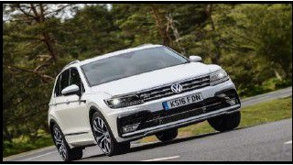
اشکودا اوکتاویا
با فروش ۲۰۲/۵۵۹ دستگاه حضور پررنگ اوکتاویا در اروپا را نمی توان انکار ،کرد زیرا این خودرو در چک استونی فنلاند لهستان سوئیس کرواسی مجارستان و اسلواکی محبوبیت فراوانی دارد.
عکس
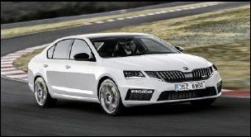
مزدا ۳
عکس
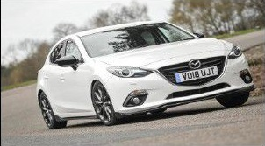
با فروش ۲۰۲/۴۲۴ دستگاه علیرغم افت فروش مزدا ۳ در مقایسه با مدت مشابه سال پیش این خودرو هنوز هم یکی از پرفروشترین هاچبک های دنیا می باشد.
تویوتا هایلوکس
با فروش ۲۰۲/۱۳۲ ،دستگاه بازار پیکاپها در سراسر جهان با رشد همراه بوده و یکی از نشانههای آن افزایش ۱۱ درصدی میزان فروش هایلوکس به عنوان چهارمین پیکاپ محبوب دنیا می باشد.
عکس
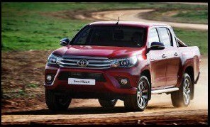
داچیا ساندرو
با فروش ۲۰۱/۵۵۸ دستگاهی قیمت ناچیز ۶۹۹۵ پوندی در بریتانیا باعث شده داچیا هم در این کشور و هم در سراسر جهان جزو خودروهای پرفروش باشد. ایــن عمل کرد برای ساندرویی که بر پایه رنو کلید چند سال پیش ساخته شده خوب است.
عکس
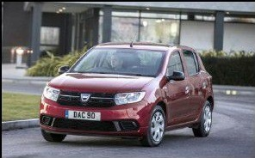
فولکس واگن تیگوان آل اسپیس
40-3
با فروش ۲۰۱/۴۳۷ ،دستگاه هر دو نسخه فولکس تیگوان جزو ۵۰ خودروی پرفروش دنیا بوده اند افزایش ۱۸۳ درصدی فروش این خودرو در مقایسه با مدت مشابه سال پیش حاکی از روند رو به رشد فولکس می باشد .
مرسدس بنز GLC
با فروش ۱۹۹/۹۳۷ دستگاه دیگر محصول مرسدس بنز در این لیست شاسی بلند GLC است که عنوان پرفروش ترین شاسی بلند لوکس دنیا را نیز یدک میکشد. به این ترتیب سه رکورد فروش جهانی برای بزرگ ترین لوکس ساز دنیا به ثبت رسیده است.
عکس
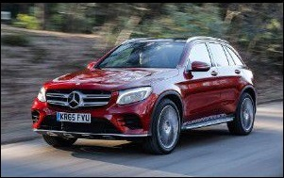
سوزوکی سوئیفت
با فروش ۱۹۰/۲۱۳ دستگاه فروش این خودرو در سال پیش افت ۲۰ درصدی داشته و در این لیست نیز جایگاهی نزدیک به ته جدول پیدا کرده است.
عکس
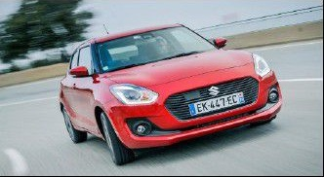
آئودی A4
با فروش ۱۸۹/۶۸۴ دستگاه دیگر سدانی که به نوعی قربانی تمایل خریداران به شاسی بلندها شده آئودی A4 است که افت فروش ۱۴ درصدی پیدا کرده است.
عکس
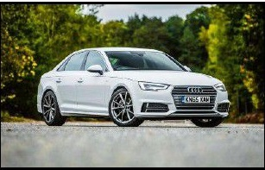
ب ام و سری ۳
با فروش ۱۸۸/۶۳۴ ،دستگاه فروش این خودرو در آستانه ورود نسل جدیدش به بازار افت ۷ درصدی داشته است جایگاه سری ۳ با آئودی A4 نیز عوض شده تا باواریایی ها هرچه سریع تر به فکر جایگزینی نسل جدید باشند.
عکس
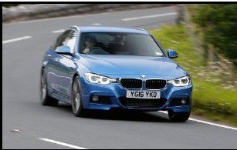
ب ام و سری ۵
با فروش ۱۸۶/۲۹۸ دستگاه برخلاف فاصله ی زیاد بین مرسدس و سری ۵ از نظر فروش جهانی درست یک پله پایین تر از سری ۳ قرار دارد.
عکس
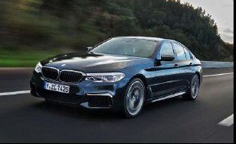
تویوتا هایلندر
با فروش ۱۸۰/۶۸۷ دستگاه این خودرو که برخی بازارها با نام کلوگر نیز شناخته می شود، یکی دیگر از محصولات پرطرفدار تویوتا در لیست ما می باشد.
تویوتا یاریس
عکس
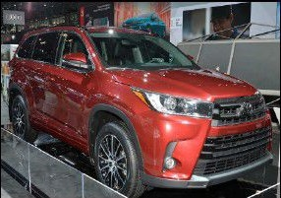
با فروش ۱۷۶۱۷۷ دستگاه پاریس در مقایسه با گذشته عمل کرد مشابهی داشته
و رتبه چهل و هشتم را به خود اختصاص داده است. یاریس پرفروش ترین خودروی یونان می باشد.
کیا سراتو
عکس
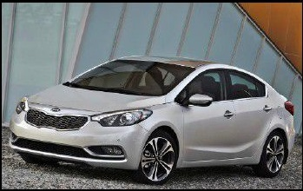
با فروش ۱۷۲/۸۳۰ دستگاه دیگر خودرویی که در بریتانیا حضور ندارد سراتو است که در برخی بازارها با نام فورته نیز شناخته می شود.
فورد اکو اسپورت
با فروش ۱۶۶/۱۶۴ دستگاه نهایتا به شاسی بلند نونوار فورد میرسیم. حتما به تفاوت بین پرفروش ترین پیکاپ دنیا و اکو اسپورت که هر دو محصول فورد هستند.توجه داشته باشید
عکس
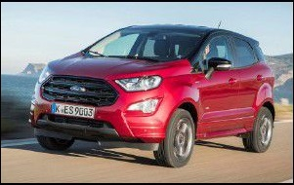

فصل سوم :ارزشمندترین برندهای خودرو

اشاره
عکس
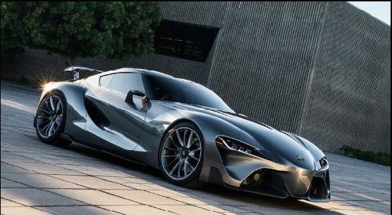

معرفی ارزشمندترین برندهای خودرویی در سال ۲۰۱۸
تحلیل گر مشهور بازار لیست ۱۰۰ برند ارزشمند جهان را منتشر کرده است برای ششمین سال متوالی تویوتا در بین خودروسازان عنوان ارزشمندترین برند خودرویی را به خود اختصاص داده و ارزش آن به ۲۹,۹۸۷ میلیارد دلار می رسد که افزایش ۵ درصدی را در مقایسه با سال پیش نشان میدهد تویوتا با افزایش قابل توجه تقاضا برای شاسی بلندهای خود در آمریکا و اروپا مواجه بوده و همین امر باعث شده در بحث ارزشمندترینها رتبه اول خودروییها را به خود اختصاص دهد.
عکس
به جرات میتوان گفت تویوتا در زمینه ارزشمندترین برندهای خودرویی لیست یاد شده را به قبضه گرفته است. تاکنون ۱۳ بار لیست ارزشمندترین برندها منتشر شده و تویوتا ۱۱ بار عنوان ارزشمندترین برند خودرویی را به خود اختصاص داده است. این برند تنها در سالهای ۲۰۱۰ و ۲۰۱۲ به کسب رتبه دوم بسنده کرده است. مرسدس بنز نیز از افزایش ۹ درصدی ارزش برند خود سود می برد و هم اکنون با ارزش ۲۵٬۶۸۴ میلیارد دلاری در رتبه دوم خودرویی ها قرار دارد. به این ترتیب مرسدس از بی ام و که با ارزش برند ۲۵,۶۲۴ میلیارد دلاری که رتبه سوم را در اختیار دارد سبقت گرفته است.
عکس
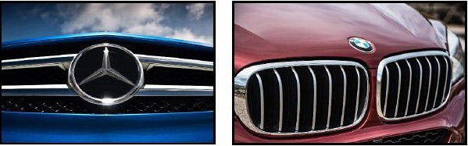
مرسدس عمدتا به خاطر رشد تقاضا در چین برزیل و روسیه از بام و عبور کرده است.
ارزشمندترین برندهای خودرویی نیز به ترتیب ،فورد هوندا، نیسان ،آئودی تسلا ماروتی سوزوکی و فولکس واگن قرار دارند فولکس پس از دو سال غیبت در لیست ۱۰ برند ارزشمند اول خودرویی که به دلیل دیزل گیت بوده دوباره به این جمع اضافه شده است.
عکس
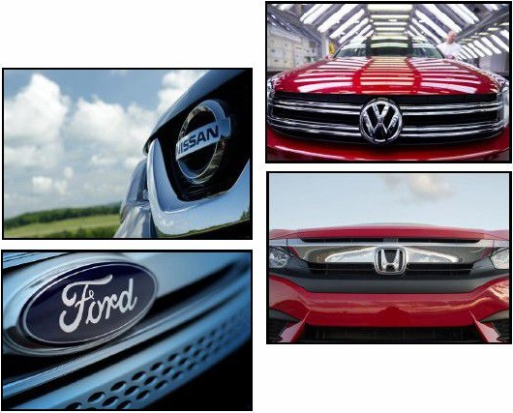
عکس
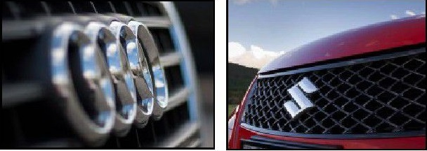
جدال های جذاب
عکس
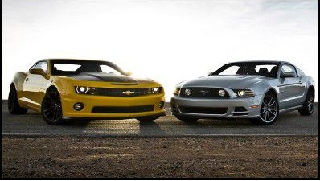
شورولت کامارو ۲۰۱۸ در برابر داج چلنجر ۲۰۱۸
عکس
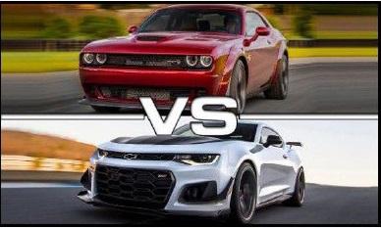
قیمت مدل پایهی کامارو ۲۰۱۸ یعنی ILS از ۲۵٫۹۰۵ دلار آغاز می شود. مدلهای ILT و LT نیز به ترتیب ۲۶٬۷۰۰ و ۳۰٬۵۰۰ دلار قیمت گذاری شده اند. در صورتی که علاقه مند به آپشن موتور هشت سیلندر هستید می بایست حداقل مدل 1SS با قیمت ۳۷,۰۰۰ دلار را انتخاب کنید در آخر قیمت مدل برتر کامارو یعنی ZL1 از ۶۱,۵۰۰ دلار آغاز شده که یک پکیج پرفورمنسی ۷٬۵۰۰ دلاری را نیز ارائه خواهد داد. در سوی دیگر برای خرید مدل پایهی چلنجر ۲۰۱۸ یعنی SXT مستلزم پرداخت حداقل ۲۶٫۹۹۵ دلار خواهید بود ورژن GT این خودرو با قیمت ۳۳,۴۰۰ دلار به صورت پیش فرض به همراه سواری دو دیفرانسیل عرضه میشود و این مدل تنها نسخه ای است که چنین آپشنی را ارائه میدهد برای برخورداری از موتور هشت سیلندر در چلنجر باید به سراغ ورژن R/T با قیمت ۳۳,۰۰۰ دلار بروید چندین مدل و ورژنهای دیگر نیز برای این خودرو ارائه میشوند که مدلهای پرفورمنس بالای SRT با محدوده ی قیمت ۵۰,۲۰۰ دلار تا ۸۴,۹۹۵ دلار بهترین مدلهای این خودرو را تشکیل می دهند.
عکس
قابلیت اطمینان
هر دو مدل کامارو و چلنجر بخشی از نسلهایی هستند که همواره موفق به دریافت امتیازات متوسط سه از پنج در زمینه ی قابلیت اطمینان پیش بینی شده شده اند. علاوه بر این هر دو کمپانی شورولت و داج به وسیله ی یک گارانتی سه ساله یا ۳۶,۰۰۰ مایلی و یک گارانتی مکانیزم تولید و انتقال قدرت پنج ساله یا ۶۰,۰۰۰ مایلی مدلهای اسپورت خود را پشتیبانی می کنند.
عکس
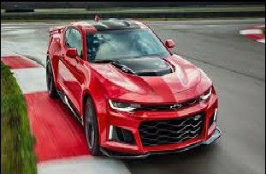
شورولت کامارو ۲۰۱۸
عکس
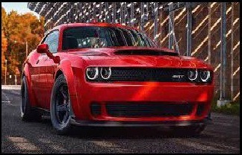
داج چلنجر ۲۰۱۸
راحتی صندلی
شورولت کامارو فضای کافی برای حمل چهار سرنشین را ارائه می دهد در حالی که مدل چلنجر خودرویی پنج سرنشین .است مدل کامارو صندلیهای جادار و راحتی را در جلو ،دارد اما این در حالی است که صندلی های عقبی این خودرو بسیار تنگ هستند. مدل چلنجر از سوی دیگر قادر است به راحتی سرنشینان بالغ را در تمامی صندلیهای خود جای دهد اگرچه دو در بودن خودرو دسترسی به صندلیهای عقب را به امری چالش برانگیز تبدیل کرده است.
عکس
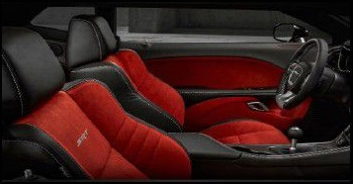
فضای حمل بار
فضای صندوق عقب موجود در مدل کوپه کامارو برابر با ۹٫۱ فوت مکعب است در حالی که این فضا در مدلهای کروکی این خودرو به ۷٫۳ فوت مکعب کاهش می یابد با این حال مدل چلنجر به عنوان یک خودرو اسپورت فضای فراوانی معادل ۱۶,۲ فوت مکعب را در صندوق عقب خود ارائه میدهد. هر دو مدل دارای ارتفاع
زیادی از زمین تا صندوق هستند که بار کردن اجسام سنگین وزن را مشکل خواهد کرد.
عکس
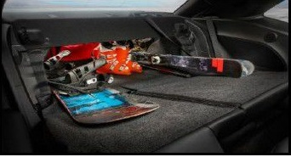
کیفیت فضای داخلی
کیفیت مواد به کار رفته در ساخت اتاق هر دو مدل توانایی برابری با بسیاری از رقبای موجود در این بخش را ندارد با این مدل کامارو اتاقی مدرن و زیبایی را ارائه می.دهد. از طرف دیگر فضای داخلی مدل چلنجر بسیار ساده تر بوده و در ساخت آن از پلاستیک سخت بیشتری استفاده شده است. به طور کلی اتاق ارائه شده در هر دو مدل با تکیه بر عملکرد به جای شکل ظاهری طراحی شده است.
عکس
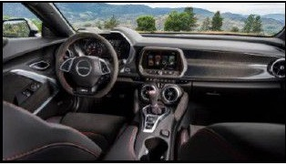
امکانات فضای داخلی
مدل کامارو به صورت پیش فرض به همراه امکاناتی از جمله سیستم اطلاعاتی سرگرمی مجهز به یک صفحه نمایش لمسی ۷ اینچی قابلیت پشتیبانی از اپل کار پلی و اندروید،اتو رادیو ماهواره ای کنترلهای صوتی به همراه اینترنت و یک وای فای هات اسپات عرضه می گردد.
عکس
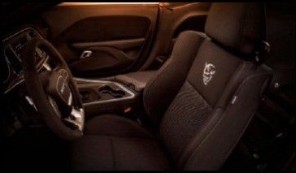
شتاب
مدل پایهی کامارو همراه با یک موتور چهار سیلندر توربو شارژ با خروجی قدرت ۲۷۵ اسب بخار روانه ی بازار می.شود. آپشنهای موتور دیگر این خودرو را یک موتور شش سیلندر ۳۳۵ اسب بخاری موتور هشت سیلندر با توان تولید ۴۵۵ اسب بخار قدرت و یک موتور هشت سیلندر با خروجی قدرت ۶۵۰ اسب بخار تشکیل می.دهند در سوی دیگر مدل پایه ی چلنجر به یک موتور شش سیلندر با توان تولید ۳۰۵ اسب بخار قدرت مجهز است. همچنین این امکان برای شما وجود خواهد داشت که از بین چهار موتور هشت سیلندر این خودرو که محدوده ی خروجی قدرت آنها از ۳۷۵ تا ۸۴۰ اسب بخار متغیر است نیز انتخاب کنید. هر دو مدل داج SRT هلکت و دیمن شتاب فوق العاده را به نمایش میگذارند به گفته ی کمپانی داج مدل دیمن قادر است تا تنها در ۲٫۳ ثانیه به سرعت صد کیلومتر در ساعت برسد .
عکس
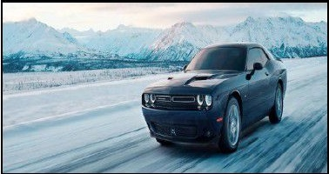
راندمان سوخت
مدل پایه ی کامارو مصرف سوختی برابر با ۲۲ مایل بر گالن در شهر و ۳۱ مایل بر
گالن در بزرگراه را به ثبت رسانده است. با این حال این خودرو برای رسیدن به چنین ارقامی به بنزین با کیفیت نیاز خواهد داشت و در نتیجه این مدل همچنان در زمینه ی هزینه ی سوخت ارزان قیمت نیست ورژن شش سیلندر این خودرو در شهر و بزرگ راه به ترتیب ۱۹ و ۲۹ مایل بر گالن مصرف دارد با این حال از آنجایی که این مدل از بنزین عادی استفاده میکند در هزینه ی سوخت صرفه جویی خواهد شد. از طرف دیگر مدل پایه ی شش سیلندر چلنجر دارای راندمان سوخت ۱۹ مایل بـر گالن در شهر و ۳۰ مایل بر گالن در بزرگ راه میباشد با این وجود، مصرف سوخت ورژنهای هشت سیلندر این خودرو حتی قابل مقایسه با مدل پایه ی آن نخواهند بود. در صورتی که اقدام به خرید مدل هلکت یا دیمن کنید باید با مصرف سوخت ۱۳ مایل بر گالن در شهر و ۲۲ مایل بر گالن در بزرگ راه دست و پنجه نرم کنید. طبق محاسبات سازمان حفاظت از محیط زیست آمریکا مدل پایهی چلنجر به لحاظ مصرف سوخت در مقایسه با مدل پایهی کامار و کم هزینه تر خواهد بود که آن را به برنده ی این بخش تبدیل می کند.
عکس
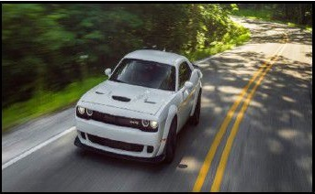
سواری و هندلینگ
رانندگان آزمایشی قدردان هندلینگ چابک و سواری نرم شورولت کامارو هستند. این خودرو هم چنین عمل کردی سریع از خود در پیچها نشان داده و سیستم هدایت واکنشی و ترمز گیری قدرتمندی را نیز به همراه خواهد داشت. از طرف دیگر مدل چارجر فاقد عمل کرد چندان درخشانی در پیچها میباشد این خودرو بیشتر برای مسابقات درگ مناسب است هر چند این مدل همچنان سواری نرم هدایتی دقیق و ترمز گیری قدرتمندی را ارائه می دهد.
عکس
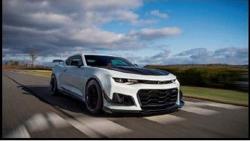
ایمنی
مدل کامارو ۲۰۱۸ موفق به دریافت امتیاز برتر در چهار از پنج بخش از سوی موسسه ی بیمه ایمنی بزرگ راهها یا IIHS شد که امتیاز تقریبا کاملی را نیز در آزمایش استحکام سقف از آن خود ساخت امتیازات آزمایش تصادفی که مدل چلنجر از سوی IIHS دریافت نموده این خودرو را پایین تر از مدل کامارو قرار میدهند با این حال هر دو مدل کامارو و چلنجر موفق به دریافت امتیاز کلی پنج ستاره از سوی سازمان مدیریت ملی ایمنی ترافیک بزرگ راهها (NHTSA) شدند مدل کامارو در آزمایشات تصادف از جلو چهار ستاره را از آن خود کرد در حالی که مدل چلنجر در آزمایشات تصادف از جلو و واژگونی خودرو موفق به دریافت چهار ستاره شد. قابلیت دوربین دید پشت به طور پیش فرض در هر دو خودرو وجود خواهد داشت. علاوه بر این مدل کامارو به تکنولوژی راننده ی نوجوان کمپانی شورولت نیز مجهز است، که امکان محدود ساختن سرعت و صدا را برای ایمن تر نگه داشتن رانندگان جدید در اختیار والدین قرار می دهد. همچنین میتوانید از امکانات ایمنی مانند سیستم نظارت بر نقطه کور سیستم هشدار دهنده ی برخورد از پشت به هنگام دنده عقب، و سنسورهای پارک ،پشتی به عنوان آپشن در هر دو خودرو بهره مند شوید. مدل چلنجر همچنین یک سیستم هشدار دهنده ی برخورد از جلو را نیز ارائه میدهد در حالیکه قابلیت صفحه نمایش هشدار دهنده نیز به عنوان آپشن در مدل کامارو موجود خواهد بود.
عکس
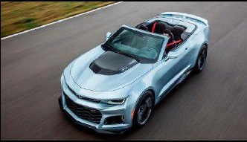
مدل چلنجر ۲۰۱۸ کمپانی داج فضای بیشتری برای حمل بار و سرنشینان ارائه می کند این خودرو همچنین دارای آپشنهای موتور قدرتمندتری بوده و در صورتی که موتور پایه ی آن را انتخاب کنید در هزینه ی سوخت صرفه جویی خواهید کرد.اما جدای از نقاط قوت ذکر شده برتری به شورولت کامارو ۲۰۱۸ تعلق می گیرد. این خودرو در مقایسه با مدل چلنجر ارزان قیمت تر بوده و در صورتی که آپشن موتور شش سیلندر را انتخاب کنید راندمان سوخت این دو خودرو با یک دیگر برابر خواهد بود. همچنین ارتقاء این خودرو به ورژن مجهز به موتور شش سیلندر ۱۴۹۵ دلار هزینه خواهد برد که قیمت آن را تنها ۴۰۰ دلار بیشتر از مدل پایه ی چلنجر خواهد ساخت. علاوه بر این شورولت کامارو اتاقی زیباتر به همراه امکانات پیش فرض بیشتری را در اختیار خریداران خود قرار میدهد و در کنار هندلینگ بسیار،بهتر خودرو ایمن تری نیز خواهد بود.
عکس
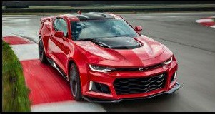

منابع
بیرستانهای پژوهش محور دکتر محمد شفیعی
1.
www.machinemag.ir
2.
www.pedal.ir
3.
www.faradeed.ir
4.
www.shahremashin.com
5.
www.asbe-bokhar.com
6.
www.asrekhodro.com
7.
www.zoomit.ir
8.
www.gadgetnews.net

ghaemiyeh.com

